Муниципальное бюджетное общеобразовательное учреждение г.Владимира
«Средняя общеобразовательная школа №21»

Тематическое планирование кружка
«Правовая культура младших школьников»

Склянина Г.С.
учитель начальных классов
1 квалиф. категория

2011-2012 гг.
Основная цель курса:
- содействовать подготовке учащихся к жизни в демократическом правовом государстве;
- формировать устойчивое представление о мире, об обществе на основе Всеобщей декларации прав человека и Конвенци ООН о правах ребенка;
- способствовать к познанию права и уважения к правовым приоритетам государства, в котором мы живем;
- прививать уважительное и бережное отношение к прошлому;
- прививать любовь к семье и семейным ценностям;
- помогать учащимся стремится к доброму, уважительному и бережному отношению к другим народам и нациям, населяющим наше государство.
Человек, получивший в начальной школе азы правовых знаний, будет достойным гражданином своего государства, способным принимать участие в решении задач различного уровня – от бытовых до общегосударственных. Доступность и привлекательность учебного материала способствует развитию нравственной мотивации, становлению активной жизненной позиции ученика начальной школы.
Используемая литература:
- Шнекендорф З.К. Младшим школьникам о правах человека. – М.: Вита – Пресс. – 1995.
- Обучение правам человека. Практическое руководство для начальной и средней школы (Центр по правам человека) – М.: - 1990. – ООН. – Нью-Йорк . – 1999.
- Яковлев Ю. Ваши права, дети. – М.: 1992.

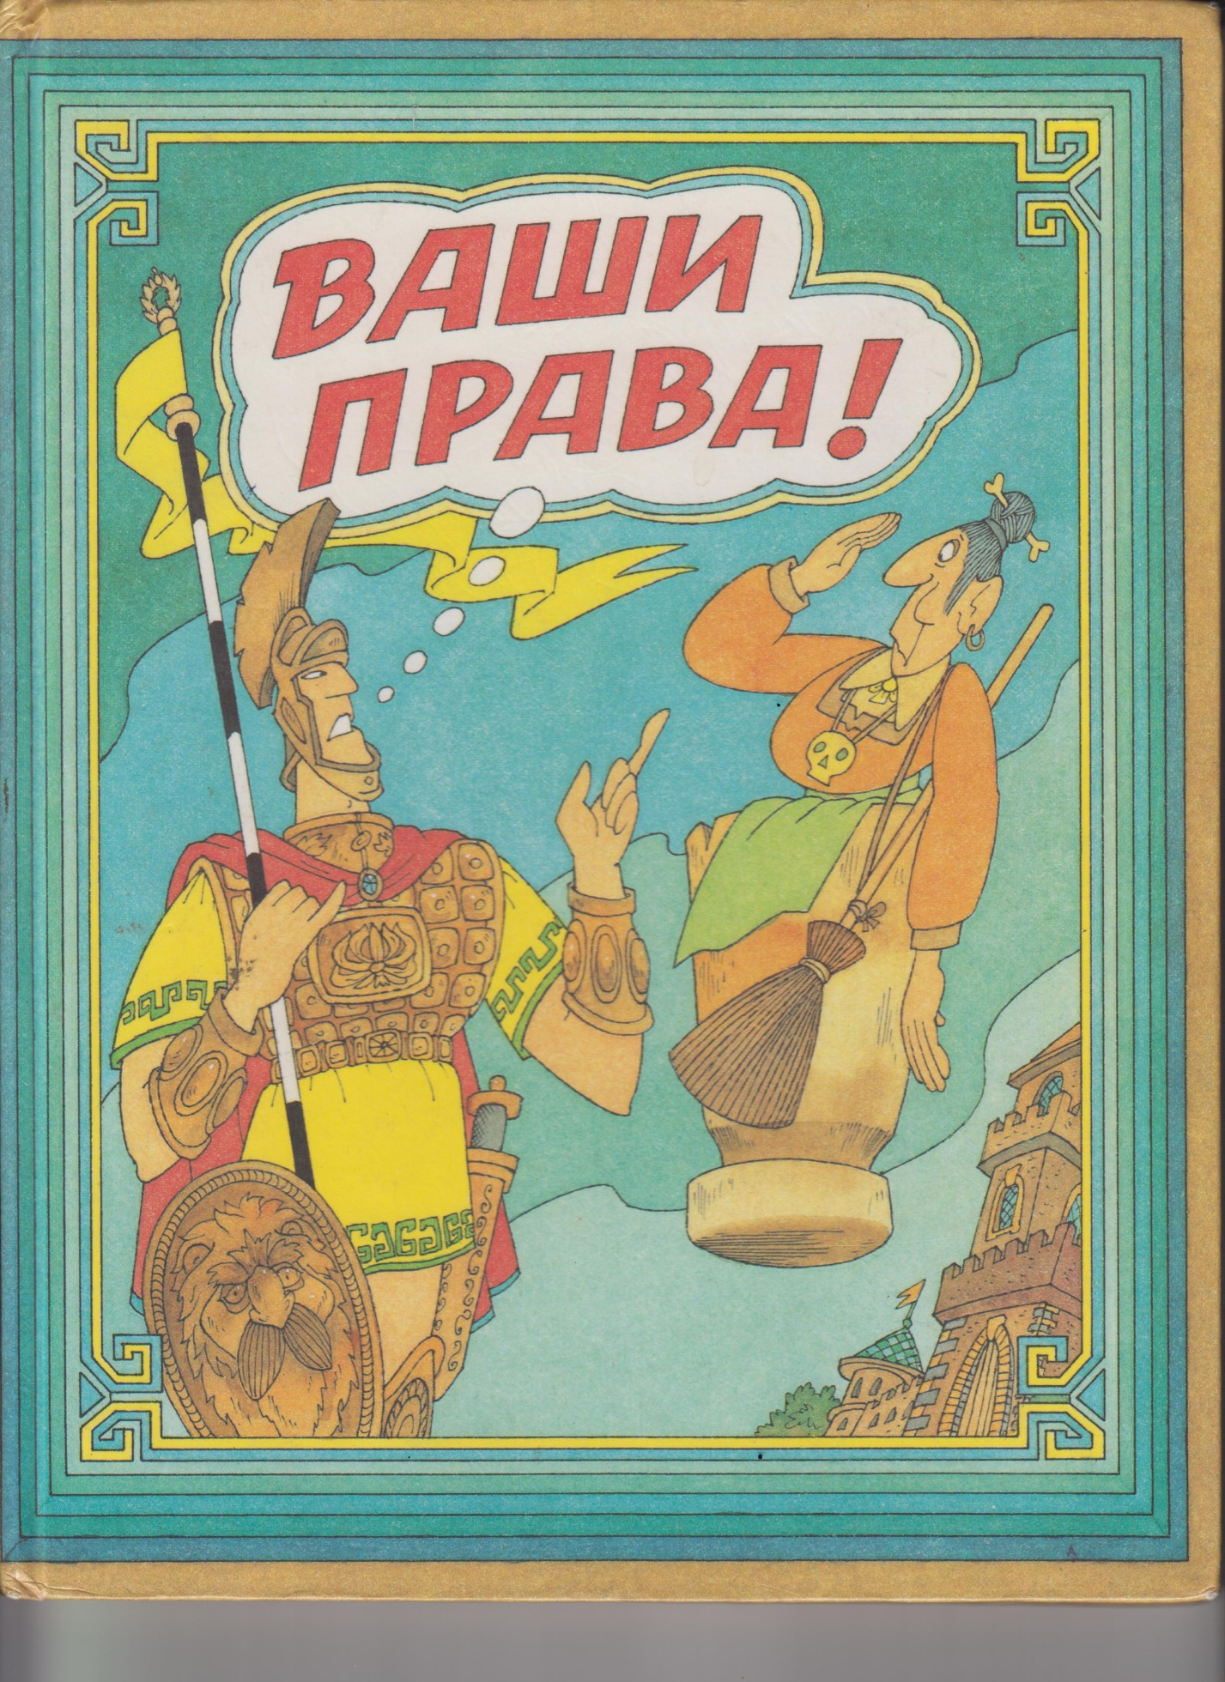

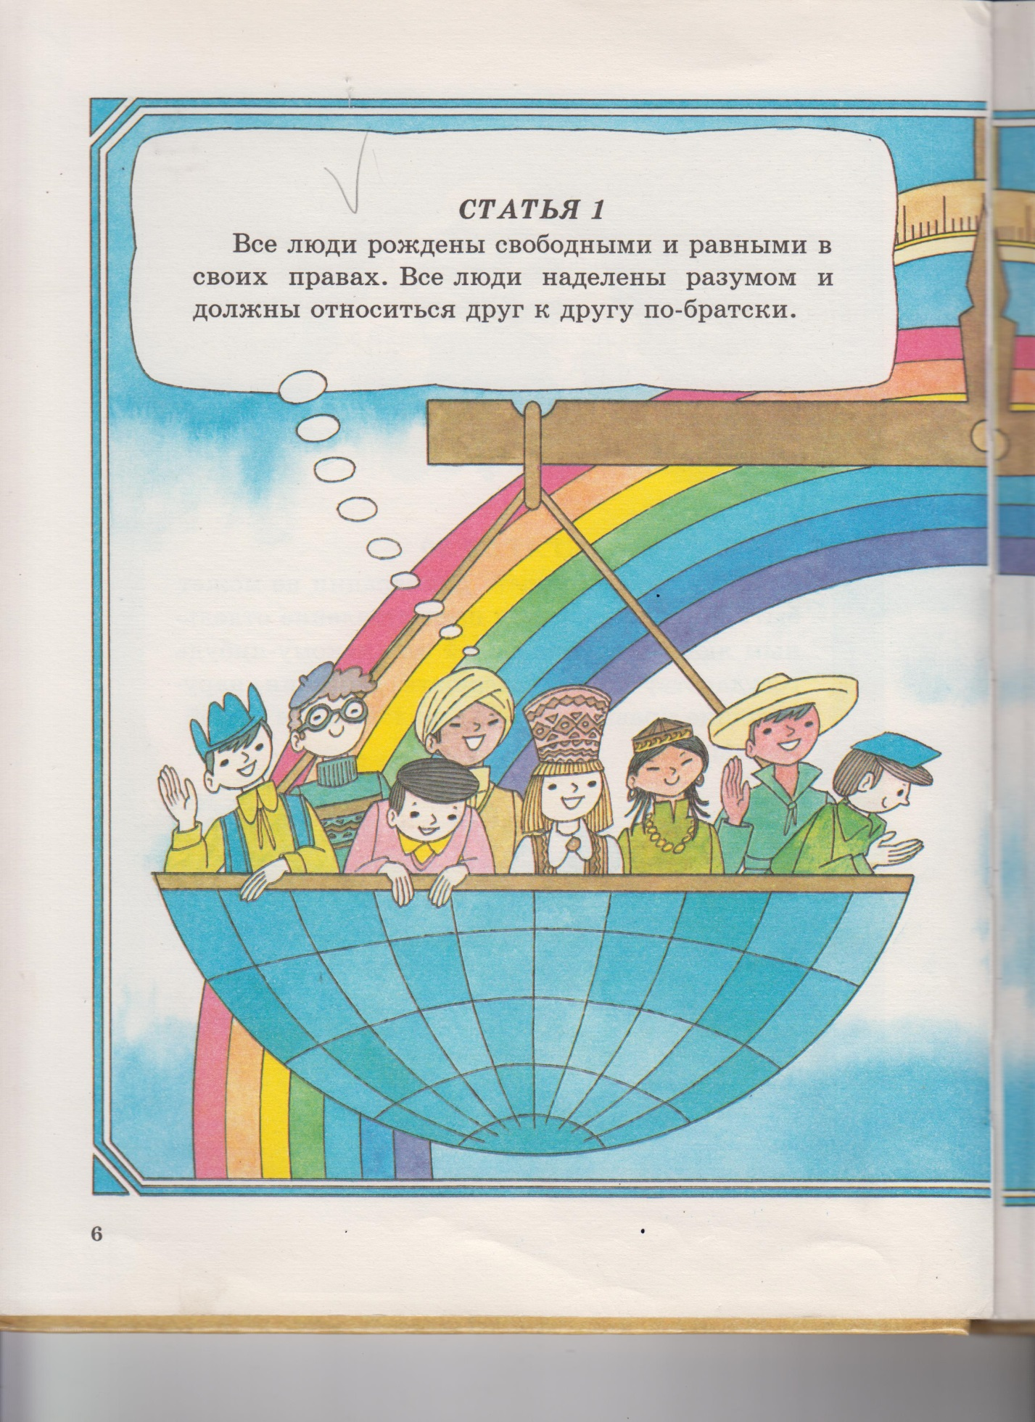

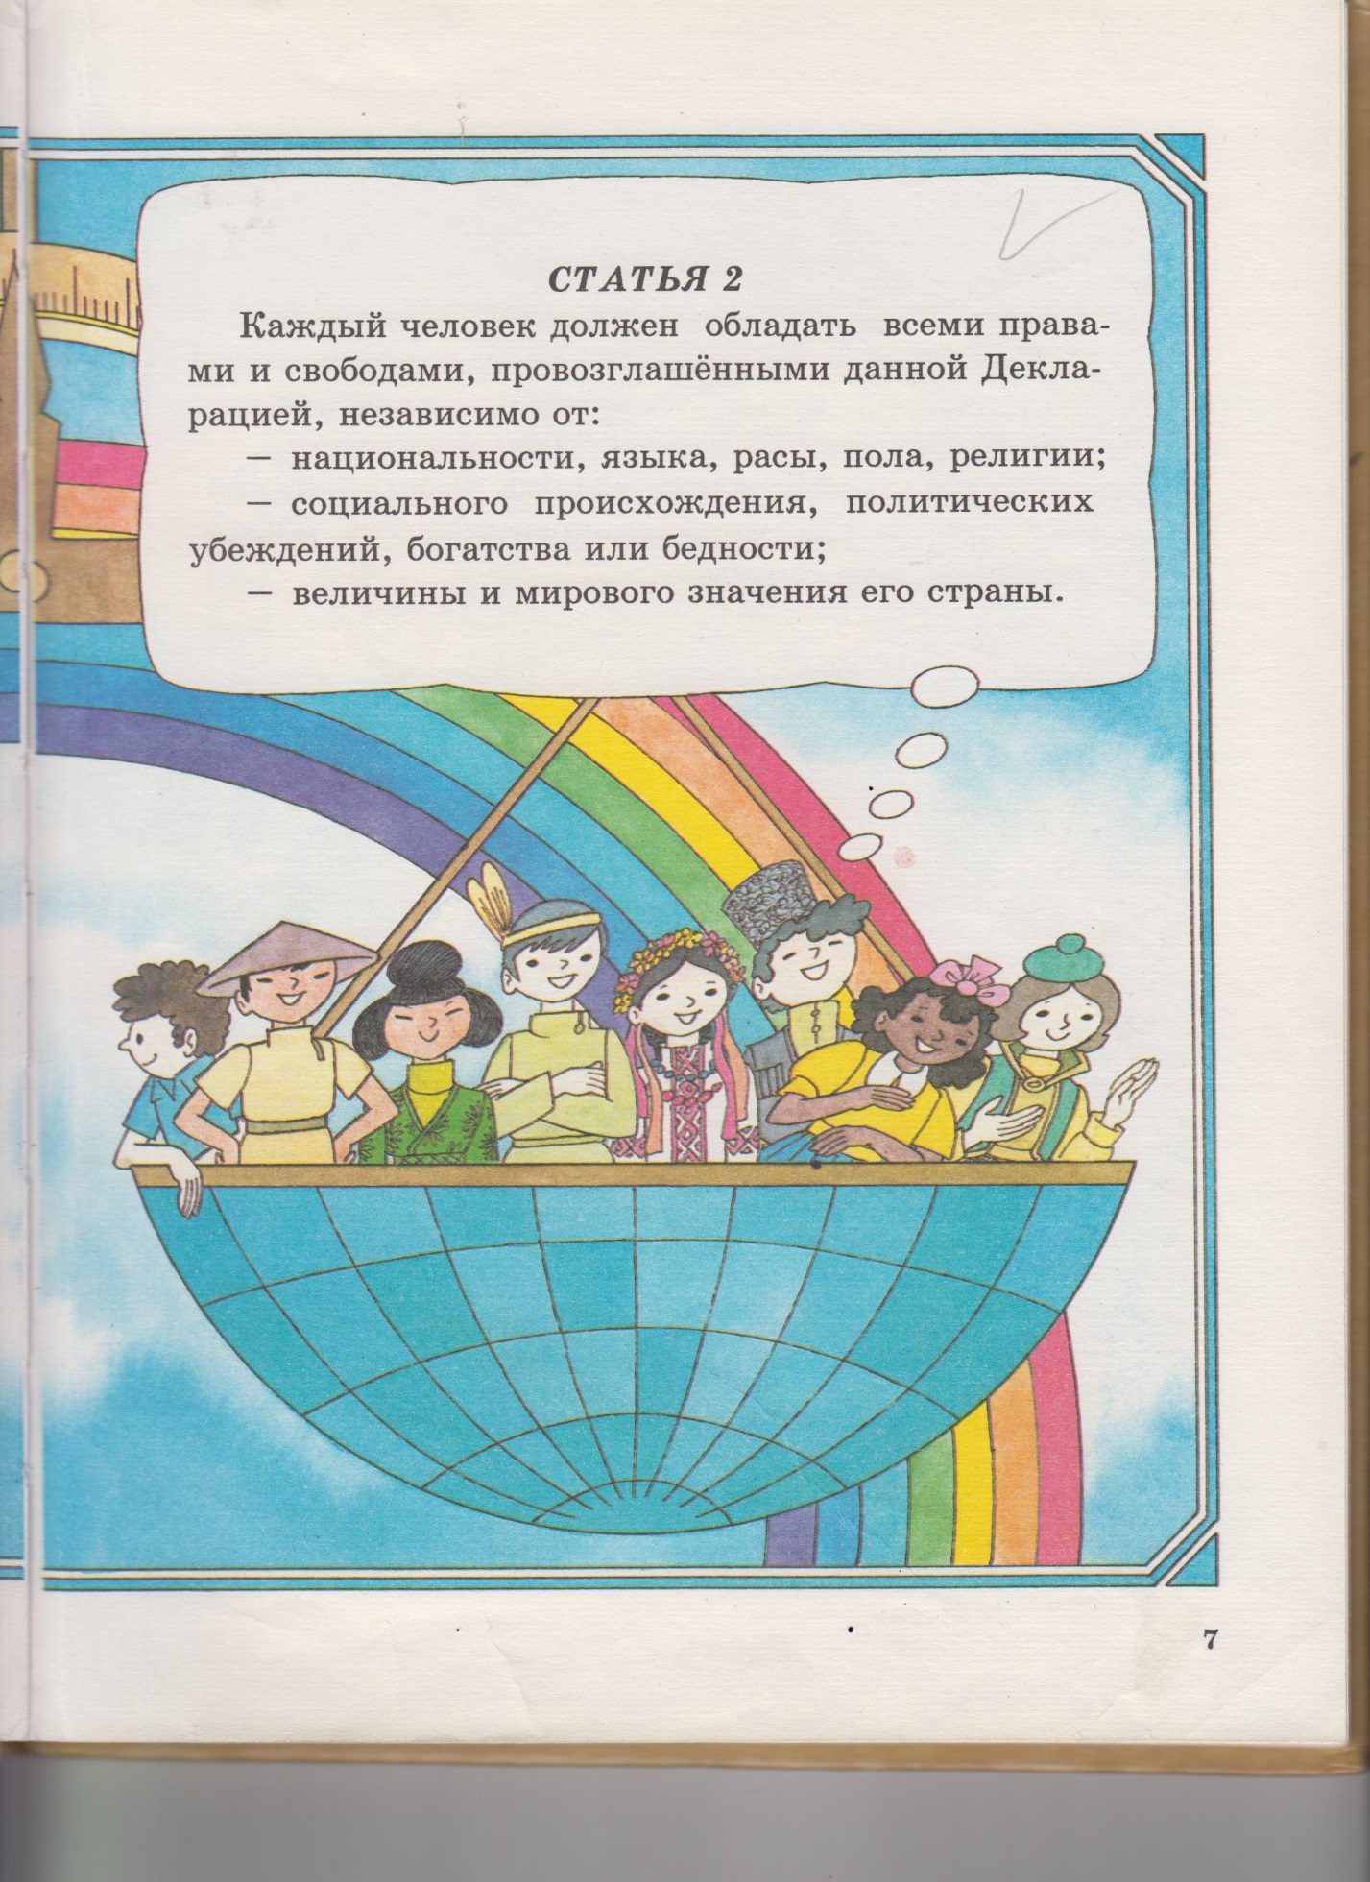

Дата | Тема
 | Как жили первобытные люди
 | Человек – это звучит гордо. Для чего рождается и живет человек?
 | Что такое «Я». «Я – гражданин Российской Федерации»
 | Во что человек верит, что знает, что умеет?
 | Какие возрасты проживает человек?
 | Почему человек болеет? Как вести здоровый образ жизни?
 | Какие бывают вредные привычки?
 | Человек и его семья. Права ребенка в семье.
 | Воспитание вежливости и доброты ко всем людям на Земле.
 | Школьная жизнь. Правила и устав школы. Права и обязанности учащихся.
 | Малая и большая Родина.
 | Мы живем в России.
 | День прав человека. Декларация прав человека. Обзор статей.
 | Права и обязанности человека в обществе.
 | Милосердие – самое доброе слово. Благотворительность и меценатство.
 | Помощь государства детям-сиротам, инвалидам и малообеспеченным и т.д.
 | Ссоры и обиды. Как исправить ситуацию?
 | Разве это плохо, что мы все разные?
 | Добро и зло. Для чего нужно становится добрее? (Диалог)
 | Папа – самый главный человек в семье. Защитник Отечества – гордость страны.
 | Может ли человек жить в полном одиночестве? (Диспут)
 | Мама – самый дорогой человек на свете.
 | Каковы правила безопасности жизни в обществе?
 | Общение – высокое искусство.
 | Вера и неверие. Религия в жизни человека.
 | Добро и зло. Инсценировка сказки.
 | Зачем людям быть честными?
 | Что такое долг?
 | Что такое порядочность?
 | Культура человека. Как стать культурным и порядочным человеком?
 | Каждый человек должен быть свободным.
 | Права ребенка на отдых и развитие.
 | Где права, там и ответственность. Закон и правопорядок. Кто защитит права ребенка в государс тве7
 | Доку мент про меня. Рождение – главная ценность в жизни.

Одним из главных направлений, по которым работает наша школа, является гражданско-правовое воспитание школьников. Программа «Ваши права» проводится в системе, начиная с 1 класса (2-ое полугодие). Книга для учащихся «Ваши права», авторы Шабельник Е.С., Каширцева Е.Г. и тетрадь «Права на всякий случай», которые выдаются каждому ученику. Для учителя разработано методическое пособие.
Основной формой проведения занятий кружка в 1 классе является сюжетно-ролевая игра. Во 2 классе – один час в неделю.
Изучая Декларацию прав человека и Конвенцию о правах ребенка, я использую детскую художественную литературу, периодическую печать, СМИ, Интернет-ресурсы.
Формы проведения кружка разные: сюжетно-ролевые игры, диспуты, лекции, экскурсии, викторины, праздники.
В 3-4 классах ребята продолжают знакомство с Конвенцией ООН о правах ребенка, что будет являться пропедевтикой обучения школьников демократическим ценностям и правам человека в дальнейшем.
В 7 – 10 лет у учащихся закладываются основы личности. На всю жизнь ребенок получает дар общения, дар сотрудничества, чувство собственного достоинства и уважение к мнению окружающих его людей. Человек – это высшая ценность в мире, его необходимо защищать и оберегать. На занятиях кружка глубоко прослеживается связь учителя с учениками и их родителями.

